Mockup strony głównej

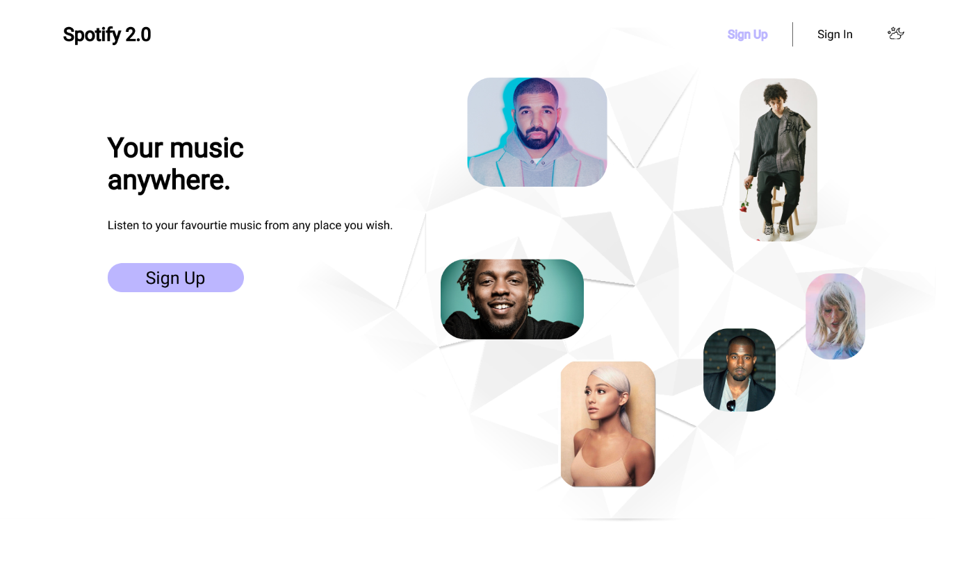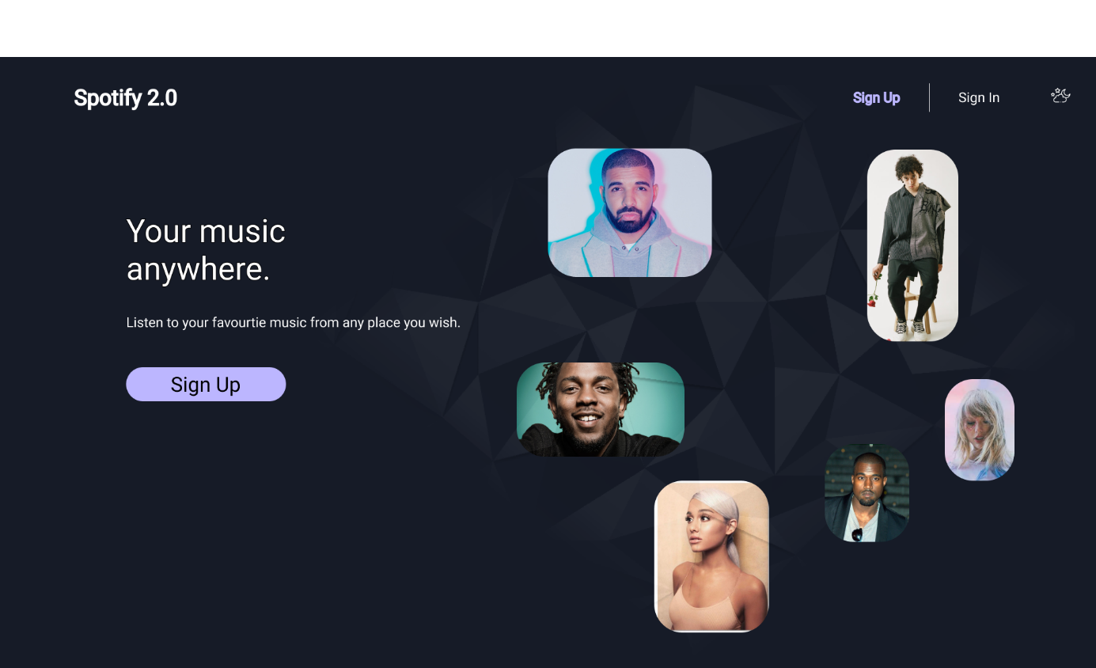

Na powyższych zdjęciach możemy zobaczyć jak powinna wyglądać strona główna, znajdują się na niej tylko odnośniki do rejestracji oraz logowania